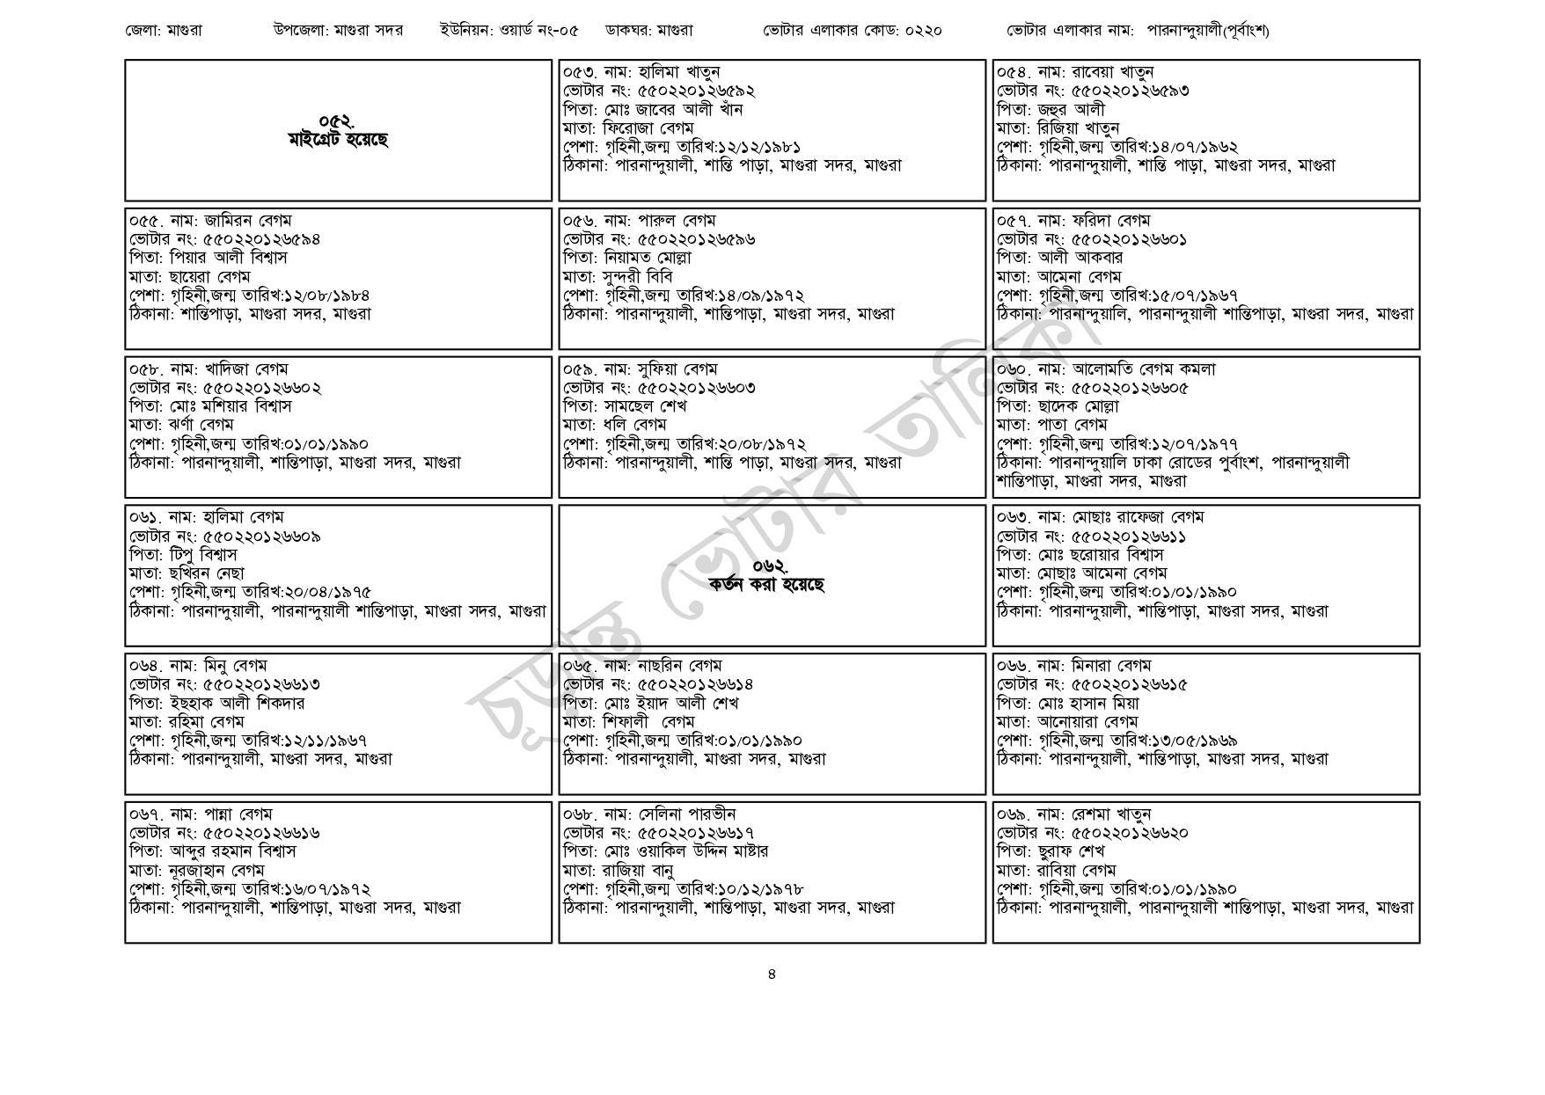
জেলা: মাগুরা
উপজেলা: মাগুরা সদর
ইউনিয়ন: ওয়ার্ড নং-০৫
ডাকঘর: মাগুরা
052. মাইগ্রেট হয়েছে
০৫৫. নাম: জামিরন বেগম [ভোটার নং: ৫৫0220126594 পিতা: পিয়ার আলী বিশ্বাস
মাতা: ছায়েরা বেগম
পেশা: গৃহিনী,জন্ম তারিখ:১২/০৮/১৯৮৪
ঠিকানা: শান্তিপাড়া, মাগুরা সদর, মাগুরা
০৫৮. নাম: খাদিজা বেগম
[ভোটার নং: ৫৫0220126602 পিতা: মোঃ মশিয়ার বিশ্বাস
মাতা: ঝর্ণা বেগম
পেশা: গৃহিনী,জন্ম তারিখ:০১/০১/১৯৯০
ঠিকানা: পারনান্দুয়ালী, শান্তিপাড়া, মাগুরা সদর, মাগুরা
০৬১. নাম: হালিমা বেগম
ভোটার নং: ৫৫০ 2201 26609
পিতা: টিপু বিশ্বাস
মাতা: ছখিরন নেছা
পেশা: গৃহিনী,জন্ম তারিখ:২০/০৪/১৯৭৫
ঠিকানা: পারনান্দুয়ালী, পারনান্দুয়ালী শান্তিপাড়া, মাগুরা সদর, মাগুরা
০৬৪. নাম: মিনু বেগম
ভোটার নং: ৫৫০ 220 1 2৬৬১৩
পিতা: ইছহাক আলী শিকদার
মাতা: রহিমা বেগম
পেশা: গৃহিনী,জন্ম তারিখ:১২/১১/১৯৬৭
ঠিকানা: পারনান্দুয়ালী, মাগুরা সদর, মাগুরা
০৬৭. নাম: পান্না বেগম
[ভোটার নং: ৫৫50220126616 পিতা: আব্দুর রহমান বিশ্বাস
মাতা: নূরজাহান বেগম্‌
পেশা: গৃহিনী,জন্ম তারিখ:১৬/০৭/১৯৭২
ঠিকানা: পারনান্দুয়ালী, শান্তিপাড়া, মাগুরা সদর, মাগুরা
০৫৩. নাম: হালিমা খাতুন
[ভোটার নং: ৫৫0220126592
পিতা: মোঃ জাবের আলী খাঁন
মাতা: ফিরোজা বেগম
ভোটার এলাকার কোড: ০২২০
পেশা: গৃহিনী,জন্ম তারিখ:১২/১২/১৯৮১
ঠিকানা: পারনান্দুয়ালী, শান্তি পাড়া, মাগুরা সদর, মাগুরা
০৫৬. নাম: পারুল বেগম
[ভোটার নং: ৫৫0220126596 পিতা: নিয়ামত মোল্লা
মাতা: সুন্দরী বিবি
পেশা: গৃহিনী,জন্ম তারিখ:১৪/০৯/১৯৭২
ঠিকানা: পারনান্দুয়ালী, শান্তিপাড়া, মাগুরা সদর, মাগুরা
০৫৯. নাম: সুফিয়া বেগম
[ভোটার নং: ৫৫০2201 26603 পিতা: সামছেল শেখ
মাতা: ধলি বেগম
পেশা: গৃহিনী,জন্ম তারিখ:২০/০৮/১৯৭২
ঠিকানা: পারনান্দুয়ালী, শান্তি পাড়া, মাগুরা সদর, মাগুরা
ভোটার এলাকার নাম: পারনান্দুয়ালী(পূর্বাংশ)
০৫৪. নাম: রাবেয়া খাতুন
[ভোটার নং: ৫৫০22012৬৫৯৩ পিতা: জহুর আলী
মাতা: রিজিয়া খাতুন
পেশা: গৃহিনী,জন্ম তারিখ:১৪/০৭/১৯৬২
ঠিকানা: পারনান্দুয়ালী, শান্তি পাড়া, মাগুরা সদর, মাগুরা
০৫৭. নাম: ফরিদা বেগম
ভোটার নং: ৫৫02201 26601 পিতা: আলী আকবার
মাতা: আমেনা বেগম
পেশা: গৃহিনী,জন্ম তারিখ:১৫/০৭/১৯৬৭
ঠিকানা: পারনান্দুয়ালি, পারনান্দুয়ালী শান্তিপাড়া, মাগুরা সদর, মাগুরা
০৬০. নাম: আলোমতি বেগম কমলা [ভোটার নং: ৫৫02201 26605 পিতা: ছাদেক মোল্লা
মাতা: পাতা বেগম
পেশা: গৃহিনী,জন্ম তারিখ:১২/০৭/১৯৭৭
ঠিকানা: পারনান্দুয়ালি ঢাকা রোডের পুর্বাংশ, পারনান্দুয়ালী শান্তিপাড়া, মাগুরা সদর, মাগুরা
ছোট তাি
কর্তন করা হয়েছে
০৬৫. নাম: নাছরিন বেগম
ভোটার নং: ৫৫0220126614 পিতা: মোঃ ইয়াদ আলী শেখ মাতা: শিফালী বেগম
পেশা: গৃহিনী,জন্ম তারিখ:০১/০১/১৯৯০
ঠিকানা: পারনান্দুয়ালী, মাগুরা সদর, মাগুরা
০৬৮. নাম: সেলিনা পারভীন
[ভোটার নং: ৫৫0220126617 পিতা: মোঃ ওয়াকিল উদ্দিন মাষ্টার
মাতা: রাজিয়া বানু
পেশা: গৃহিনী,জন্ম তারিখ:১০/১২/১৯৭৮
ঠিকানা: পারনান্দুয়ালী, শান্তিপাড়া, মাগুরা সদর, মাগুরা
০৬৩. নাম: মোছাঃ রাফেজা বেগম ভোটার নং: ৫৫০2201 26611 পিতা: মোঃ ছরোয়ার বিশ্বাস
মাতা: মোছাঃ আমেনা বেগম
পেশা: গৃহিনী,জন্ম তারিখ:০১/০১/১৯৯০
ঠিকানা: পারনান্দুয়ালী, শান্তিপাড়া, মাগুরা সদর, মাগুরা
০৬৬. নাম: মিনারা বেগম
[ভোটার নং: ৫৫০2201 26615 পিতা: মোঃ হাসান মিয়া
মাতা: আনোয়ারা বেগম
পেশা: গৃহিনী,জন্ম তারিখ: ১৩/০৫/১৯৬৯
ঠিকানা: পারনান্দুয়ালী, শান্তিপাড়া, মাগুরা সদর, মাগুরা
০৬৯. নাম: রেশমা খাতুন
[ভোটার নং: ৫৫০2201 ২৬৬২০
পিতা: ছুরাফ শেখ
মাতা: রাবিয়া বেগম
পেশা: গৃহিনী,জন্ম তারিখ:০১/০১/১৯৯০
ঠিকানা: পারনান্দুয়ালী, পারনান্দুয়ালী শান্তিপাড়া, মাগুরা সদর, মাগুরা
8

